103年簽署備忘錄業者名單
編號 | 業別 | 業者產品 |  | 源頭管理方式 | 已簽署年度 | 簽署品項  延長/新增
1 | 3C電子 | 華碩電腦 | 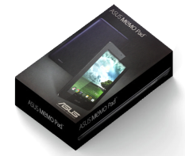  MEMO Pad HD 7 | 減少重量8.3%  使用再生料 | 99—102 | 新增
1 | 3C電子 | 華碩電腦 | 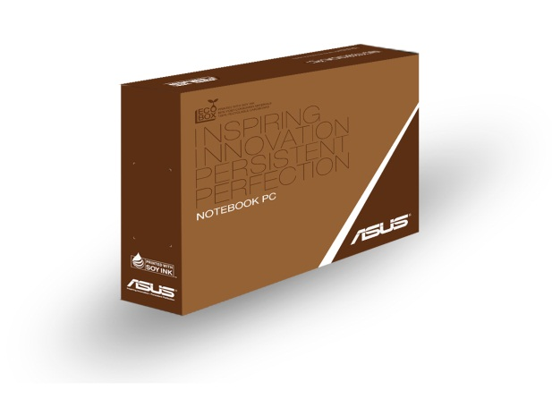  X451 Notebook | 減少重量26.2%  使用環保油墨 | 99—102 | 新增
1 | 3C電子 | 華碩電腦 | 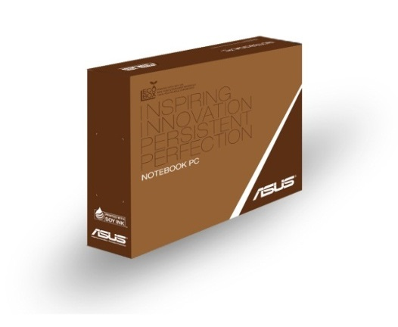  S301 Notebook | 預計減少重量10% | 99—102 | 新增
2 | 3C電子 | 中華映管 | 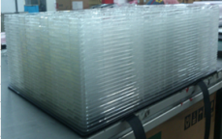  華映 SMART PHONE面板綠色包裝 | 減少重量24.4%  使用環保油墨  使用再生料  減少印刷面積 | 99—102 | 新增
3 | 3C電子 | 友達光電 | 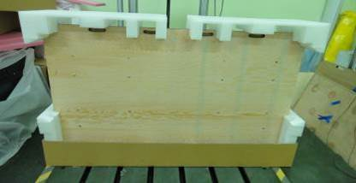  AU 55吋電視模組整棧式包裝結構設計 | 預計減少重量10% | 99—102 | 新增
4 | 3C電子 | 明基電通 | 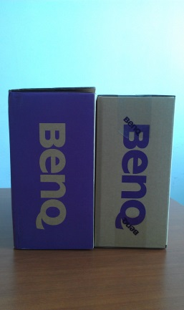  BenQ Projector投影機型號MX505 | 減少重量16.2%  使用環保油墨  使用再生料 | 99—102 | 新增
5 | 3C電子 | 群創光電 | 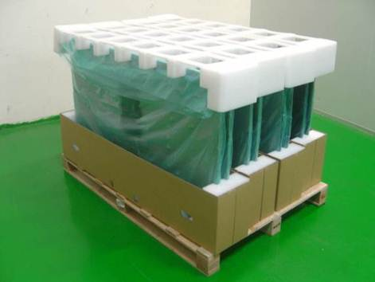  高裝載率大尺寸面板包裝 | 減少重量76.3% | 99—102 | 續簽
6 | 食品 | 普洱張實業 | 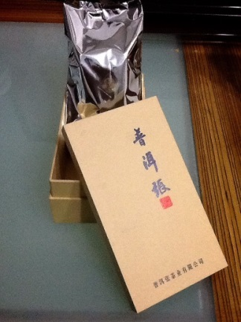  普洱張御藏賀歲禮盒 | 減少重量44.2% | 101—102 | 新增
7 | 食品 | 大房食品 | 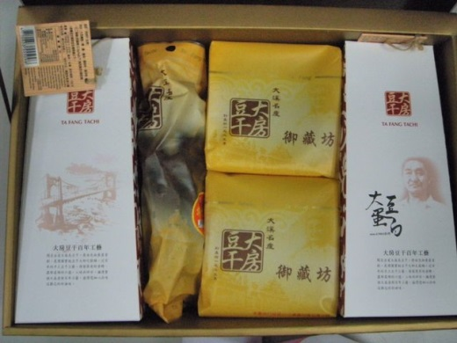  桐花禮組產品 | 減少重量62.2% | 101 | 續簽
8 | 食品 | 起士公爵 | 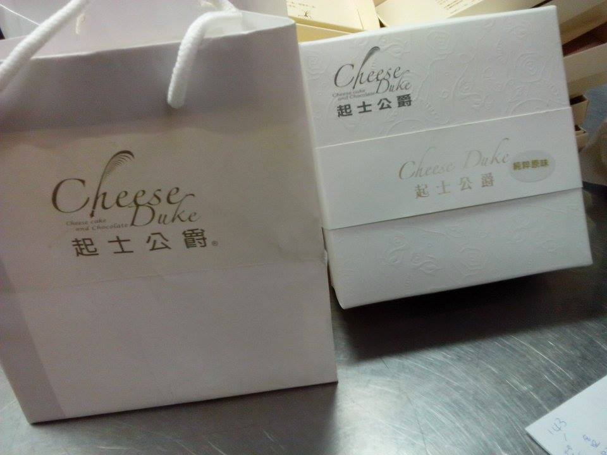  蛋糕盒包裝 | 預計減少重量12.6%  使用環保油墨 | ─ | 新增
9 | 食品 | 郭元益食品 | 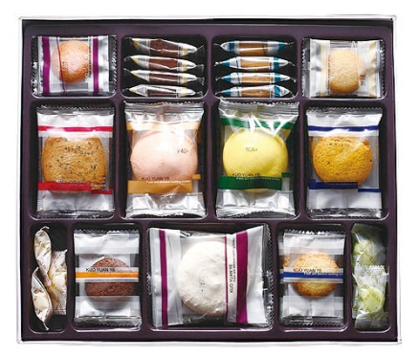  Le vert貓頭鷹款s | 減少重量49.0%  使用環保油墨 | ─ | 新增
10 | 農產品 | 淮揚實業 | 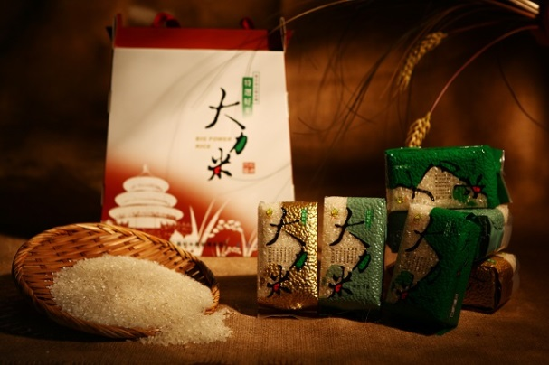  伊守真情伴手禮盒（米） | 減少重量46.2% | 102 | 新增
11 | 清潔用品 | 毛寶 | 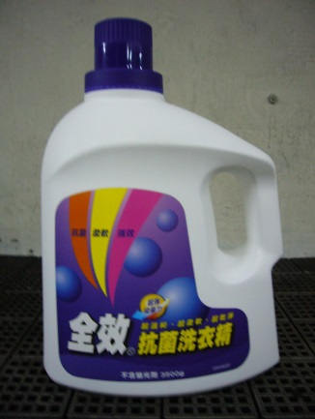  全效S抗菌洗衣精3500g | 減少重量12.3% | 100 | 續簽
11 | 清潔用品 | 毛寶 | 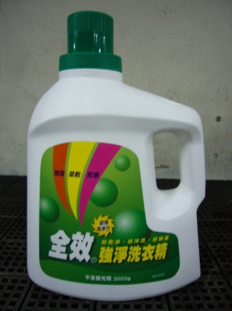  全效S強淨洗衣精3000g | 減少重量13.6% | 100 | 續簽
11 | 清潔用品 | 毛寶 | 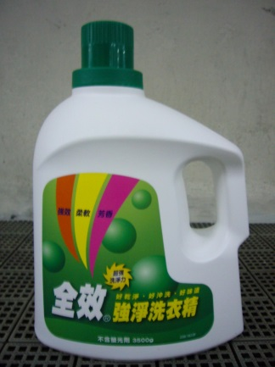  全效S強淨洗衣精3500g | 減少重量12.3% | 100 | 續簽
12 | 化粧品 | 歐萊德國際 | 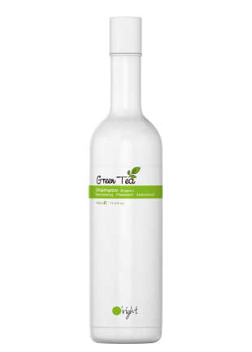  綠茶清涼洗髮精 | 減少CO²產生量 | 100 | 新增
13 | 造紙相關製造業 | 正隆 | 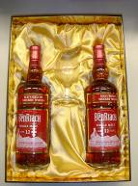  酒品禮盒 | 減少重量65.1% | 100 | 續簽

